Kontakt
Julia Conrad
Marketing Communications
Coperion GmbH
Theodorstraße 10
70469 Stuttgart/Deutschland

Telefon +49 (0)711 897 22 25
Telefax +49 (0)711 897 39 74
julia.conrad@coperion.com
www.coperion.com

Pressemitteilung

Coperion und Coperion K-Tron auf der Anuga FoodTec 2018

Alles unter einem Dach: Produkte und Systeme für die Herstellung von Lebensmitteln und Tiernahrung

Stuttgart, im Februar 2018 – Auf der diesjährigen Anuga FoodTec (20.-23. März 2018, Köln) präsentieren sich Coperion und Coperion K-Tron mit ihren innovativen Technologielösungen für die Herstellung von Lebensmitteln und Tiernahrung. Auf ihrem Stand B-040 / C-041 in Halle 4.2 sind verschiedene Vertreter ihrer bewährten Hygiene-Bauteile zu sehen, wie beispielsweise die Zellenradschleusen ZVH und ZRD mit neuer RotorCheck-Kontaktüberwachung sowie die Zweiwegeweiche WZK. Coperion zeigt darüber hinaus eine Zentrische Granulierung ZGF 70, die in Extrusionsanlagen zur Herstellung von direktexpandierten Nahrungsmitteln wie Cerealien, Fischfutter oder Tierfutter zum Einsatz kommt. Coperion K-Tron präsentiert ihre Mikrodosierer-Familie für die präzise Dosierung kleinster Mengen sowie die elektronische Druckkompensation EPC für die verbesserte Dosiergenauigkeit von Differentialdosierern in geschlossenen Systemen. Coperion und Coperion K-Tron sind langjährige Technologie-Lieferanten der Lebensmittel- und Tiernahrungsindustrie. Um den immer umfassender werdenden Anforderungen Folge zu leisten, stellen sie bei der Entwicklung und Auslegung ihrer Einzelkomponenten und Komplettsysteme Produkthygiene und -sicherheit in den Fokus.

Schüttgutkomponenten mit verbesserter Leistung
Die optimierte Zellenradschleuse ZVH von Coperion eignet sich besonders für die Dichtstromförderung von bruchempfindlichen Produkten wie z.B. Kaffeebohnen. Sie überzeugt zudem durch gesteigerte Durchsatzleistungen. Der neu gestaltete Einlauf vergrößert die effektive Einlauffläche und maximiert dadurch die Einspeise- und damit Durchsatzleistung. Speziell bei kleinen Baugrößen ist ein Durchsatzplus bis zu 15% möglich. Die ebenfalls von Coperion präsentierte hygienegerechte ZRD-Zellenradschleuse ist mit der neuen Version 5.0 der bewährten RotorCheck-Kontaktüberwachung ausgestattet. Diese erfasst, bewertet und meldet unerwünschte Kontakte zwischen Zellenrad und Gehäuse, um metallischen Abrieb und damit eine Kontamination des Förderprodukts zu verhindern. Damit steigert sie die Sicherheit und den Komfort beim Betrieb von Zellenradschleusen, insbesondere in Herstellungsprozessen mit hohen Qualitätsanforderungen, häufig wechselnden Produkten und Rezepturen oder zahlreichen Reinigungszyklen. Die Zweiwegeweiche WZK wurde speziell für die Förderung von Granulaten und Pulver entwickelt. Die Weiche hat eine Zylinderbauform mit angepresster Rohrdichtung und eignet sich für den Einbau in Förderleitungen oder in Fallrohre bis 5 bar.

Präzise Dosierlösungen für Mikro-Inhaltsstoffe
Die Einfach- und Doppelschnecken-Mikrodosierer von Coperion K-Tron sind speziell für maximale Genauigkeit bei minimalen Leistungen ausgelegt. Besondere Konstruktionsmerkmale sorgen dafür, dass wertvolle Schüttgüter bei sehr niedrigen Leistungen (ab 32 g/h) genau dosiert werden, mit minimalen Rückständen im Dosierer. Die modulare Bauweise erhöht die Flexibilität für den Prozess und erlaubt eine einfache und schnelle Handhabung für Reinigung, Unterhalt oder auch Rezeptänderungen. Die 12 mm und 16 mm Einfach- und Doppelschneckeneinheiten sind austauschbar und eignen sich zur Dosierung einer breiten Palette von frei fließenden bis schwierig zu handhabenden Schüttgütern.

Innovatives elektronisches Druckkompensationssystem (EPC)
Neben den Mikrodosierern zeigt Coperion K-Tron auf der Anuga FoodTec die elektronische Druckkompensation (Electronic Pressure Compensation, EPC) für hochgenaue Differentialdosierer. Verglichen mit herkömmlichen mechanischen Druckkompensationssystemen führt das neue System zu höherer Genauigkeit und Zuverlässigkeit sowie geringeren Kosten bei zugleich einfacher Installation. EPC ist eine effiziente und dennoch einfache elektronische Lösung für die zuverlässige und kontinuierliche Druckkompensation im Dosiertrichter. Das modulare System basiert auf hochpräzisen Drucksensoren und Elektronikkomponenten, die nahtlos mit der KCM Dosierersteuerung von Coperion K-Tron zusammenarbeiten. Für bestehende Differentialdosierer sind Nachrüstoptionen erhältlich. EPC lässt sich auf den meisten gravimetrischen Differentialdosierern von Coperion K-Tron installieren, für nahezu jede Anwendung und in allen Industriezweigen.
Zentrische Granulierung ZGF 70 für die Herstellung direktexpandierter Produkte
Die Zentrische Granulierung ZGF von Coperion bewährt sich seit Jahren in Extrusionsanlagen zur Herstellung von direktexpandierten Nahrungsmitteln wie Cerealien, Fischfutter oder Tierfutter. Der Messerflügel der Granulierung ist zentrisch zur Lochplatte angeordnet. Die Länge der entstehenden Granulate kann durch die Messeranzahl sowie durch die Messerflügeldrehzahl auf einfache Weise beeinflusst werden. Die Granulierhaube und die Düsenhalteplatte sind bei der Zentrischen Granulierung ZGF schwenkbar und ermöglichen den einfachen Zugang zur Reinigung der Schnecken und zum schnellen Lochplattenwechsel. Die Anbindung am Doppelschneckenextruder ZSK erfolgt über Schnellspannverschlüsse. Der Messerflügel ist über Federn an der Lochplatte angebracht. Dadurch wird dauerhaft eine gleichmäßige Anlage der Messer an der Lochplatte und damit eine hohe Produktqualität sichergestellt. Der Abstand zwischen dem Messerflügel und der Lochplatte kann während des Betriebs feinjustiert werden.

Fokus auf Hygiene und Produktsicherheit
Um den immer umfassender werdenden Hygiene- und Sicherheitsanforderungen der Lebensmittelindustrie Folge zu leisten, legen Coperion und Coperion K-Tron ihre Einzelkomponenten und Systeme strikt nach den geltenden Vorschriften und Richtlinien aus. Anforderungen von EHEDG, FDA, FSMA und/oder GFSI sowie weitere Normen und Vorschriften werden bereits in die Produktentwicklung integriert. Dafür werden verschiedenste Alternativen für Konstruktionsmaterialien, Oberflächenbehandlungen und Reinigungsverfahren einsetzt, einschließlich CIP, COP und WIP. Außerdem erstellen Coperion und Coperion K-Tron komplette mechanische und betriebliche FAT- und SAT-Protokolle, in Abhängigkeit von den Prozessanforderungen.

Dazu Stefan Gebhardt, General Manager der Business Unit Food & Pharma: „Die Produktion nach höchsten Hygiene- und Sicherheitsanforderungen zählt heute und in der Zukunft zu den großen Herausforderungen der Lebensmittel- und Tiernahrungs-Industrie. Mit unseren Komponenten, Dosierern, Fördersystemen und Extrudern in Hygiene-Design geben wir Herstellern technologische Lösungen an die Hand, die die Produktion nach strengsten Normen und Vorschriften ermöglicht. Das ist die Basis für die sichere und effiziente Herstellung von Lebensmitteln und Tiernahrung und damit für höchste Produktqualität.“

Coperion (www.coperion.com) ist der weltweite Markt- und Technologieführer bei Compoundiersystemen, Dosiersystemen, Schüttgutanlagen und Services. Coperion entwickelt, realisiert und betreut Anlagen sowie Maschinen und Komponenten für die Kunststoff-, Chemie-, Pharma-, Nahrungsmittel- und Mineralstoffindustrie. Coperion beschäftigt weltweit 2.500 Mitarbeitern in seinen vier Divisionen Compounding & Extrusion, Equipment & Systems, Materials Handling und Service sowie seinen 30 Vertriebs- und Servicegesellschaften. Coperion K-Tron ist ein Teil der Division Equipment & Systems.



Liebe Kolleginnen und Kollegen,
Sie finden diese Pressemitteilung in deutscher und englischer Sprache und
die Farbbilder in druckfähiger Qualität zum Herunterladen im Internet unter
https://www.coperion.com/de/news-media/pressemitteilungen/
.

Redaktioneller Kontakt und Belegexemplare:
Dr. Jörg Wolters, KONSENS Public Relations GmbH & Co. KG,
Hans-Kudlich-Straße 25, D-64823 Groß-Umstadt
Tel.:+49 (0)60 78/93 63-0, Fax: +49 (0)60 78/93 63-20
E-Mail: mail@konsens.de, Internet: www.konsens.de

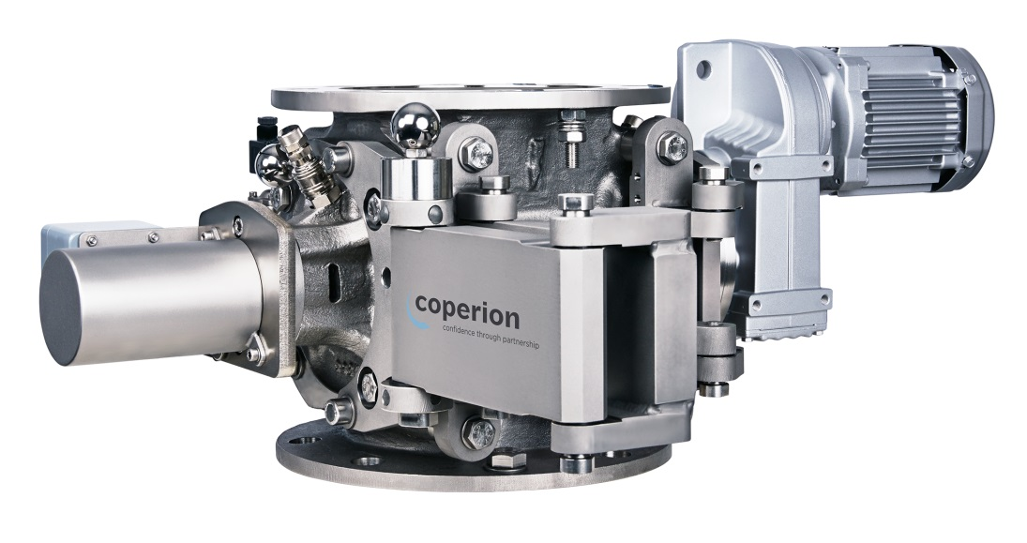
Die RotorCheck Kontaktüberwachung steigert Sicherheit und Komfort beim Betrieb von Zellenradschleusen.
Bild: Coperion, Weingarten/Deutschland

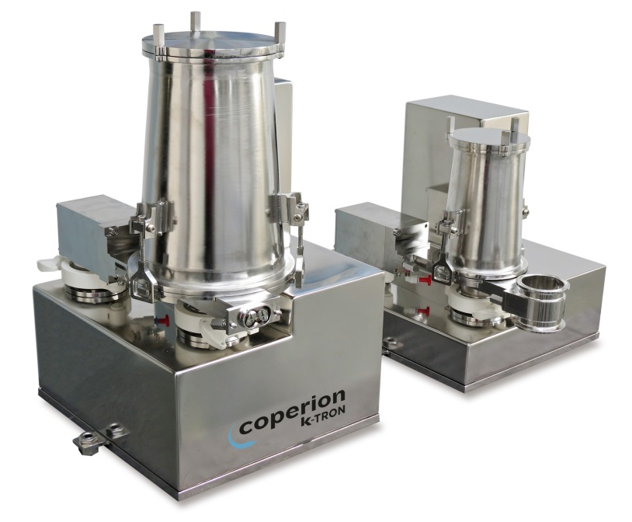

Die Mikrodosierer von Coperion K-Tron wurden speziell für maximale Genauigkeit bei minimalen Leistungen konstruiert.
Bild: Coperion K-Tron, Niederlenz/Schweiz

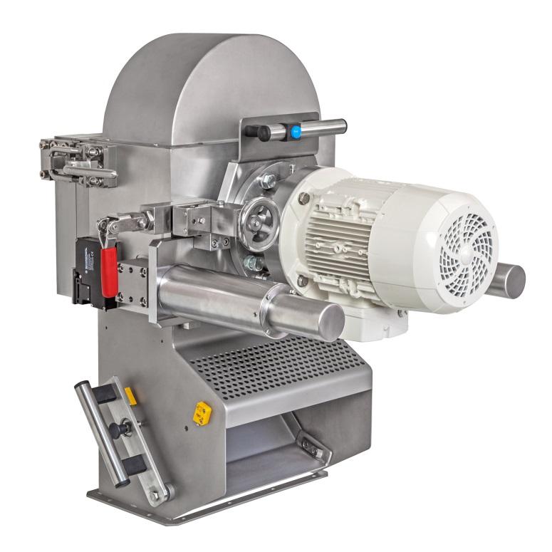
Die Zentrische Granulierung ZGF für direktexpandierte Produkte ermöglicht ein einfaches und flexibles Handling bei gleichzeitig hoher Produktqualität.
Bild: Coperion, Stuttgart/Deutschland

